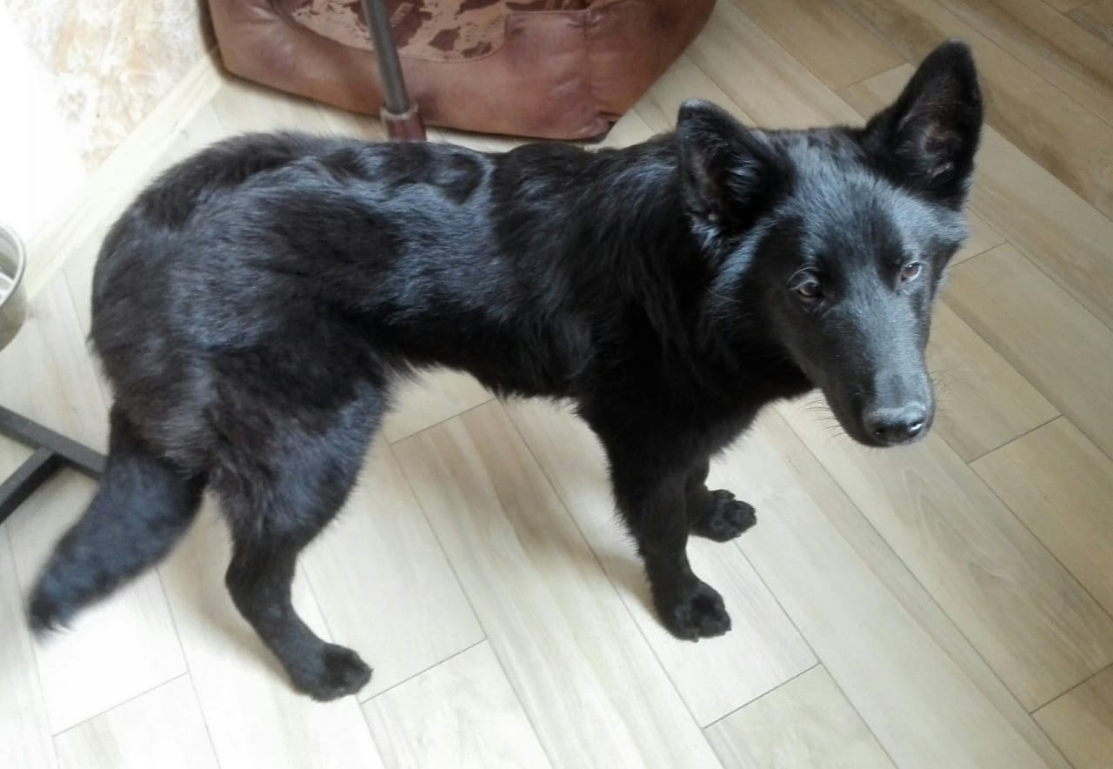
Пропала собака Северное Бутово
Пропала собака на Старобитцевской ул., мальчик, рост 50см (до колена), черный, на груди узкая белая полоска, кличка Мишка, возраст 7 месяцев.
К людям не подходит.
Просьба сообщить, где видели.
Нашедшему гарантирую вознаграждение.
Тел. +7(916) 509-87-35 Николай

+7(916) 509-87-35  Николай | +7(916) 509-87-35  Николай | +7(916) 509-87-35  Николай | +7(916) 509-87-35  Николай | +7(916) 509-87-35  Николай | +7(916) 509-87-35  Николай | +7(916) 509-87-35  Николай | +7(916) 509-87-35  Николай | +7(916) 509-87-35  Николай | +7(916) 509-87-35  Николай

